屏東縣立中正國民中學九十九學年度第二學期第二次段考七年級數學科試題
一、選擇題：（每題3分），共30分 七年_____班______號姓名_____________
（ ）1.下列何者是3x－2y＋6＝0的圖形？
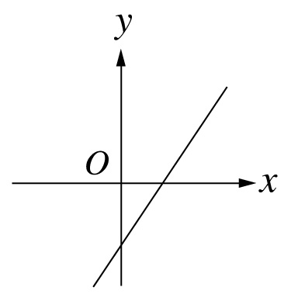
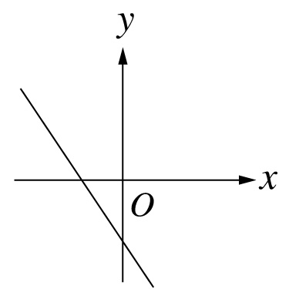
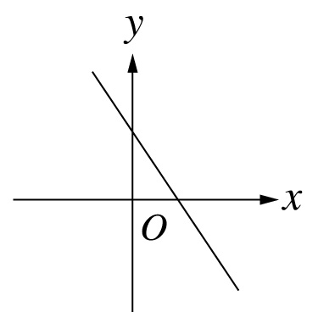
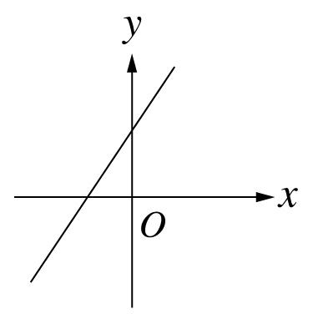
(A) (B) (C) (D)

（ ）2.在直角坐標平面上，通過(－4,3)且與y軸平行的直線方程式為何？
(A)x＋y＝－1 (B)y－3＝0 (C)x＋4＝0 (D)y＋4＝0
（ ）3.在比例式中，若a：b＝3：5，則 不可能為以下何數？
(A) (B) (C) (D)
（ ）4.若x：y：z＝11：13：15，則下列敘述何者錯誤？
(A) ＝＝ (B)15x＝11z＝13y (C)x：y：z＝220：260：300
(D)可假設x＝11r，y＝13r，z＝15r，r≠0
（ ）5.判別下列何者的y與x成正比？
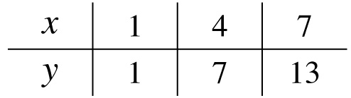
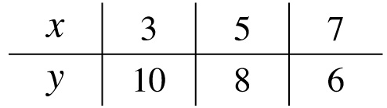
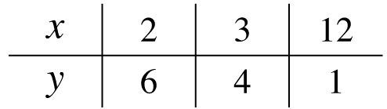
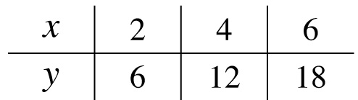
(A) (B) (C) (D)

（ ）6.下列哪一個選項中的比是反比關係？
(A)圓的面積與其半徑的比 (B)當工程量固定時，參與工作人數與完工日數的比
(C)當購買數量一定時，總價與單價的比 (D)當速率固定時，行走距離與時間的比
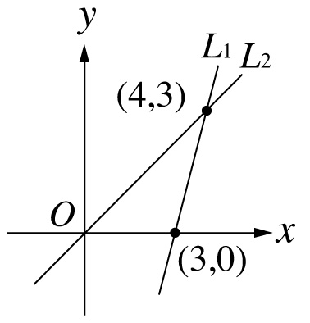
（ ）7.右附圖為下列哪一組聯立方程組的圖形？
(A)$\begin{aligned}\left\{4x＋3y＝2 | \right.\end{aligned}$ (B)$\begin{aligned}\left\{4y＝3x | \right.\end{aligned}$ (C) $\begin{aligned}\left\{4y＝3x | \right.\end{aligned}$ (D) $\begin{aligned}\left\{4x＋3y＝2 | \right.\end{aligned}$
（ ）8.下列哪一個直線方程式的圖形和2x－3y＝5 的圖形互相平行？
(A)x＝3y＋5 (B)3x－2y＝5 (C)4x－6y＝10 (D)3y＝2x－7
（ ）9.甲、乙將各自錢的交換，結果甲的錢變成乙的錢的2倍，則甲、乙原有錢的比為多少？
(A)5：3 (B)5：1 (C)2：1 (D)7：2
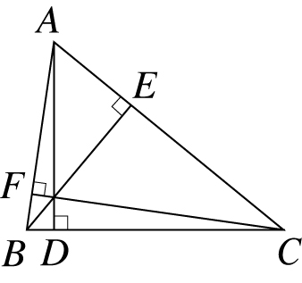
（ ）10.設三角形三邊長各為$\overline{\text{AB}}$、$\overline{\text{BC}}$、$\overline{\text{CA}}$，且各邊上之高分別為$\overline{\text{CF}}$、$\overline{\text{AD}}$、$\overline{\text{BE}}$，
若$\overline{\text{AB}}$：$\overline{\text{BC}}$＝：，$\overline{\text{BC}}$：$\overline{\text{CA}}$＝：，求$\overline{\text{CF}}$、$\overline{\text{AD}}$、$\overline{\text{BE}}$比為多少？
(A)4：2：3 (B)2：4：3 (C)6：4：3 (D)2：3：4
二、填充題：（1~13題每格3分，14~18題每格4分）
1. 某網路遊戲中，有馬甲、風衣兩件寶物，若2件風衣可以換7件馬甲，則馬甲和風衣的價格比為 。
2. 設y與x成反比，而且x＝－5時，y＝－15，則當x＝25時，y＝ 。
3. 七年甲班家長會出席率80%，如果出席人數是36人，則缺席人數是 人。
4. 若＝，則(x＋y)：(x－y)比值為ˉˉˉˉ。
【背面尚有試題】
5. 若x：y＝：，y：z＝：，求(2x＋3y)：z＝ 。
6. 若a：6：10＝21：b：15，則a＋b＝ 。
7. 若xyz≠0，且2x＝3y＝4z，則x：y：z＝ 。
8. 某校一年級男生人數占全一年級的，若女生比男生多102人，則一年級全部有 人。
9. 設一彈簧秤在彈性限度內至多可稱重50公斤。已知稱重30公斤時，彈簧被拉長6公分；若稱一物體時，彈簧被拉長8公分，則此物體的重量為 公斤。
10. 已知x、y滿足附表的關係：

X | 2 | 12 | 60 | 240 | 20
y | 60 | 10 | 2 | 0.5 | 6
則：x與y的關係式為y＝ 。
11. 一繩長160公分，若按5：3的比例將此繩剪成兩段後再將此兩繩子分別圍成正方形，則此兩正方形面積和為 平方公分。
12. 通過原點與(3,－5)兩點的直線方程式為 。
13. 已知a是常數，在直角坐標平面上，若兩直線3x－y＋3＝0與ax＋2y＋5＝0的交點在x軸上，則：
(1)求交點坐標 。 (2)求a值＝ 。

－ － － － － － － － － － － － － － － － － － － － － － －

14. 設3x＋y－5z＝0，且x－y－z＝0(xyz≠0)，則x：y：z＝ 。
15. 甲，乙，丙三人共有720元，其中甲的錢數是乙的$\frac{9}{5}$倍，是丙的$\frac{9}{4}$倍，則甲有 元。
16. 在座標平面上，有兩條直線x＋2y＝0，2x＋y＝12，（1）求兩直線的交點座標
（2）求這兩直線與y軸所圍成的面積 。
17. 亨亨用紅、白、黃三種顏色混合的油漆粉刷牆壁，其中紅漆、白漆、黃漆的比例為6：3：2，則：
(1) 176公升的混合漆中，含紅漆 公升。
(2) 後來因為不夠使用，又增加同比例的混合漆，若增加的混合漆中，白漆比黃漆多12公升，則增加的混合漆中，紅漆有 公升。
18. 翊寧平常都是早上7：00出門，以固定速率走路上學，7：30準時到學校，今日翊寧因睡過頭，遲至7：10才出門，為了準時到學校，翊寧的速率應比平常增加 %。

